**PENGOLAHAN CITRA DIGITAL**

Nama : Adiksa Muhamad Fajar

NIM : 1207070137

Link Github:

<https://github.com/amfajar370/part10.git>

Screenshot percobaan :

* Latihan 1 - Ekstrasi Fitur LBP

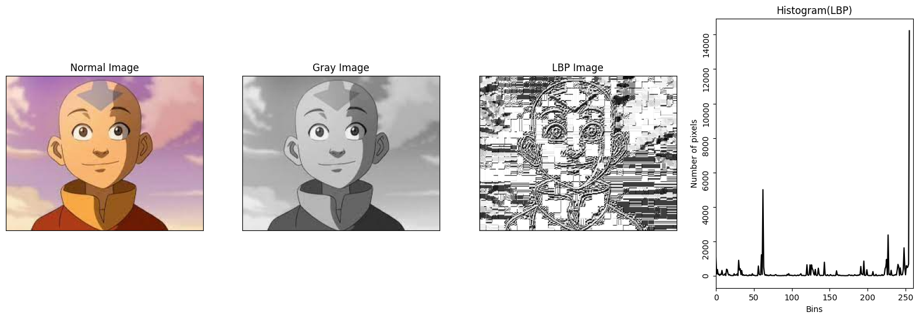 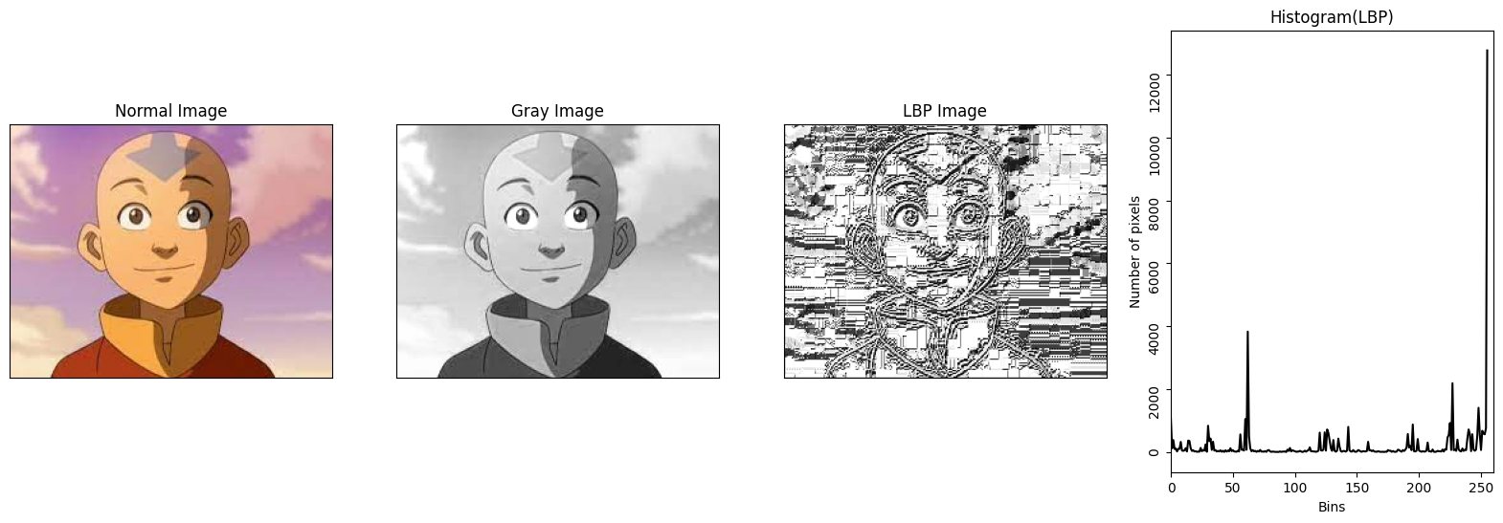 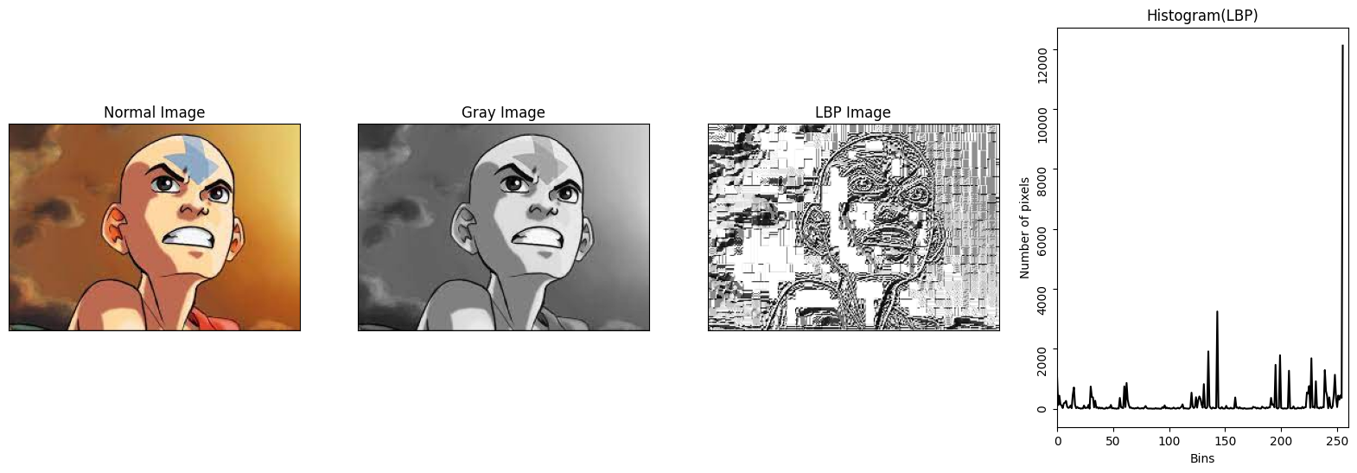

Metode ini menghitung pola biner lokal pada piksel-piksel dalam gambar dan menghasilkan histogram distribusi pola tersebut sebagai fitur. Keuntungan dari metode LBP adalah sederhana, komputasinya cepat, dan mampu menggambarkan tekstur dengan baik. Namun, kelemahan dari metode ini adalah kurangnya invariansi terhadap transformasi seperti rotasi dan skala.

* Latihan 2 - Ekstrasi Fitur Berdasarkan Warna

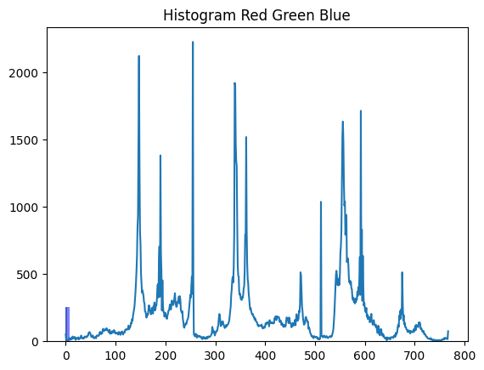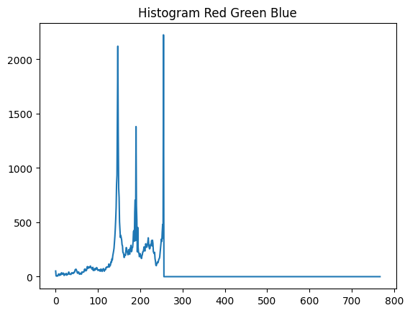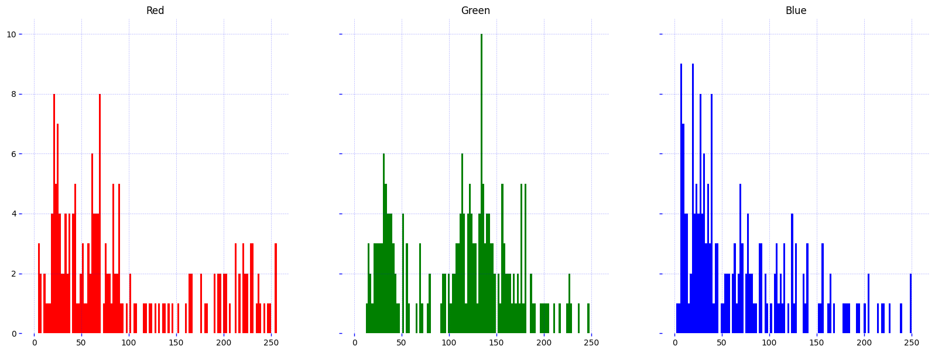

Pada praktikum ini menggunakan metode RGB, HSV, atau YUV. Fitur-fitur seperti histogram warna atau momen warna dapat diekstrak dari gambar. Keuntungan metode ini adalah mampu menggambarkan informasi warna yang kaya pada gambar. Namun, metode ini mungkin tidak sensitif terhadap perubahan tekstur atau bentuk objek.

* Latihan 3 - Ekstrasi Fitur GLCM

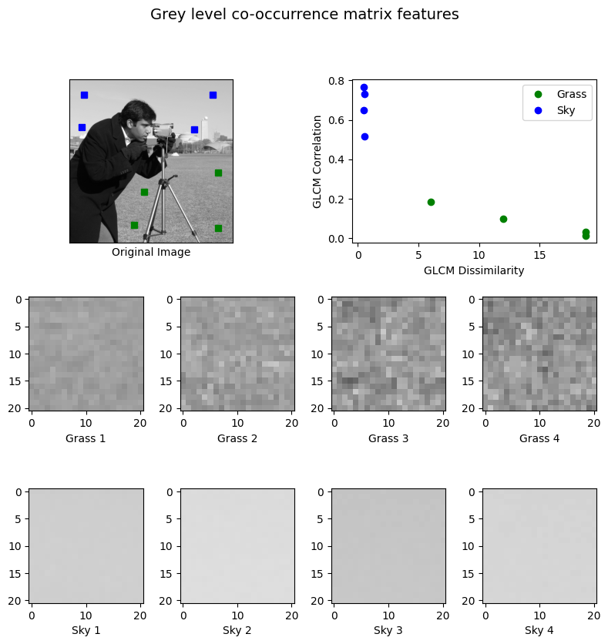

Metode GLCM, metode GLCM digunakan untuk mengekstrak fitur tekstur pada gambar dengan menganalisis hubungan spasial antara intensitas piksel. Matriks ko-kejadian tingkat abu-abu (GLCM) menghitung kemunculan pasangan intensitas piksel tertentu dalam jarak dan sudut tertentu. Fitur-fitur seperti kontras, korelasi, energi, dan homogenitas dapat dihitung dari matriks ini. Keuntungan metode GLCM adalah mampu menangkap fitur tekstur yang kompleks dan invarian terhadap transformasi kecil. Namun, metode ini membutuhkan komputasi yang lebih tinggi dan sensitif terhadap pencahayaan.

* Latihan 4 - Corner Detector

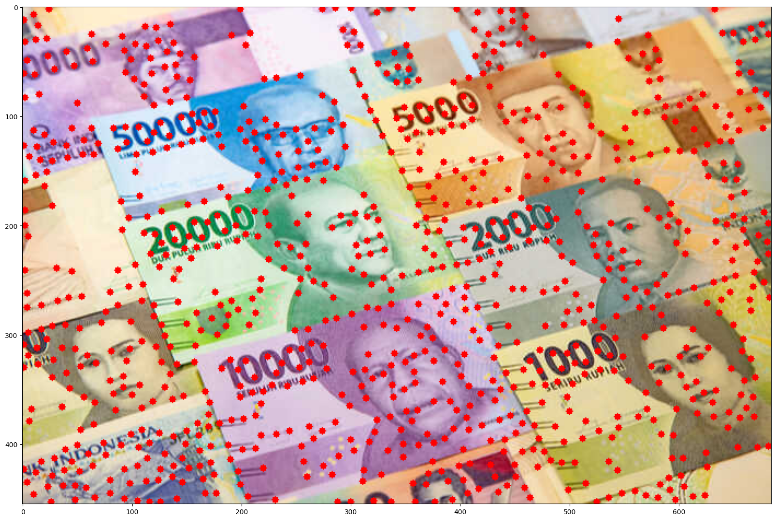

Metode Corner Detector melibatkan deteksi sudut atau titik khusus pada gambar yang merepresentasikan fitur penting. Algoritma-algoritma seperti Harris Corner Detector atau FAST (Features from Accelerated Segment Test) dapat digunakan untuk mendeteksinya. Kelebihan dari metode ini adalah kemampuannya dalam menemukan titik-titik penting yang berguna untuk membedakan objek atau mengidentifikasi perubahan sudut yang signifikan pada gambar. Namun, kekurangan dari metode ini adalah kemungkinan kurang efektif dalam merepresentasikan fitur-fitur tekstur dan warna di dalam gambar.

* Latihan 5 - Feature Detection And Matching

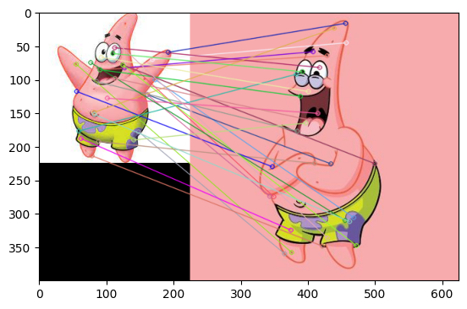

Metode Feature Detection And Matching, metode ini melibatkan deteksi fitur penting seperti tepi, sudut, atau blob menggunakan algoritma seperti Canny Edge Detection atau Scale-Invariant Feature Transform (SIFT). Selanjutnya, fitur-fitur ini dapat dicocokkan atau dipetakan antara gambar yang berbeda. Keuntungan metode ini adalah kemampuannya dalam menemukan fitur yang dapat diandalkan dan memetakan fitur yang sama antara gambar yang berbeda. Namun, metode ini mungkin membutuhkan lebih banyak komputasi dan memerlukan kecocokan yang akurat untuk hasil yang baik.

* Latihan 6 - Template Matching

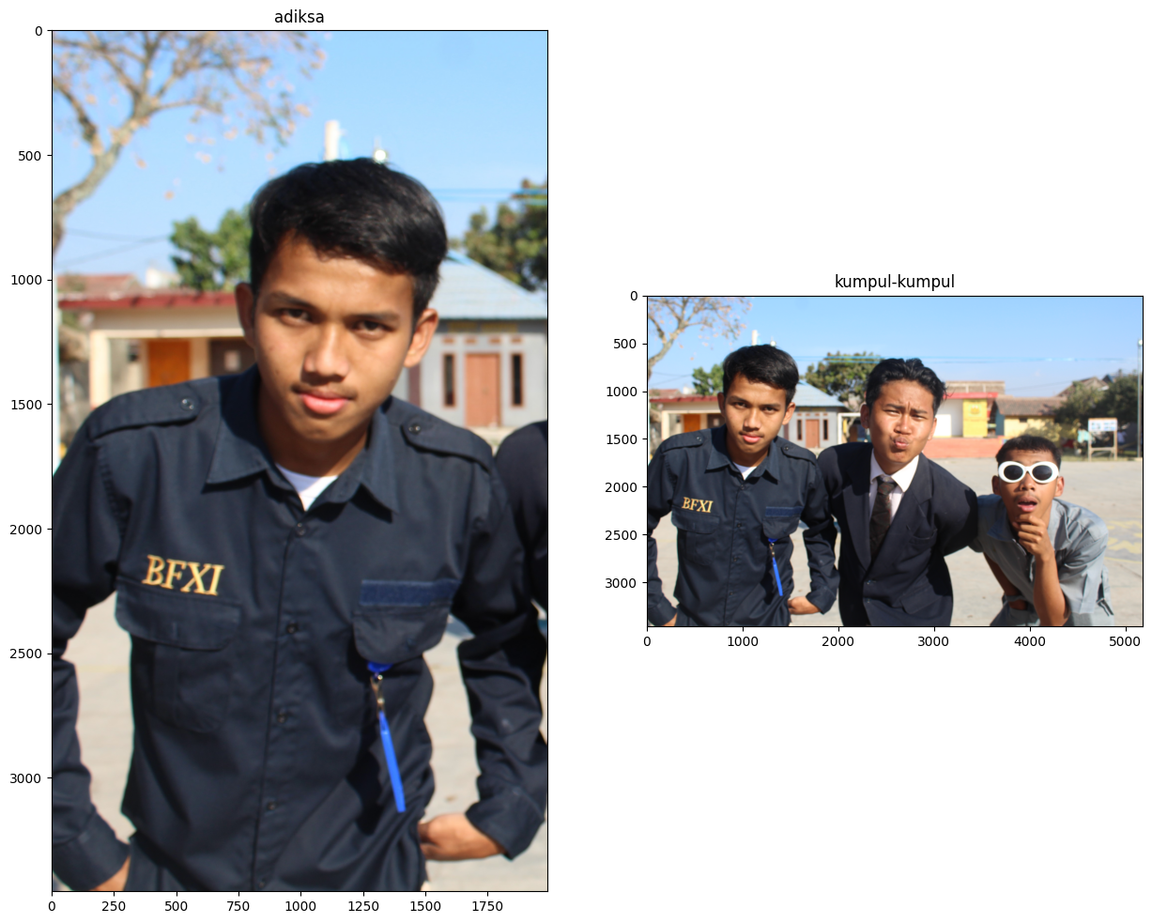

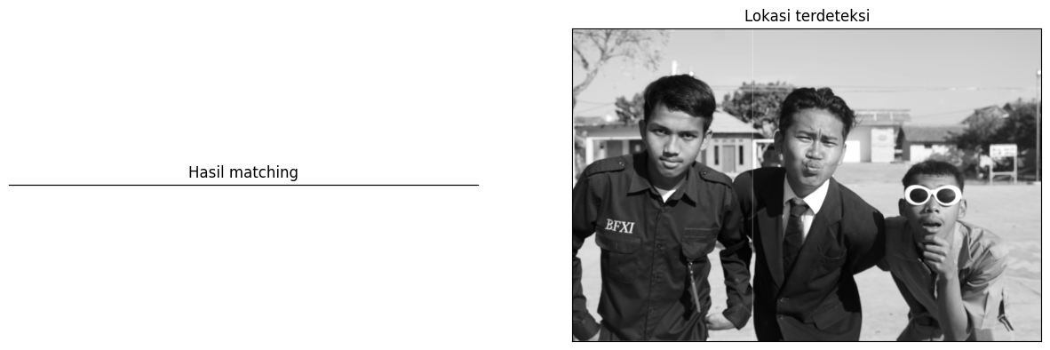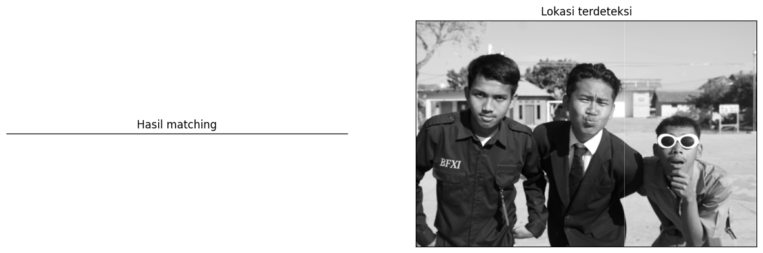

Metode template matching, metode ini melibatkan pencocokan pola yang telah ditentukan sebelumnya (template) dengan gambar. Template berisi representasi visual dari objek yang ingin dideteksi. Keuntungan metode ini adalah sederhana dan mudah diimplementasikan. Namun, metode ini dapat sensitif terhadap perubahan skala, rotasi, atau pencahayaan. Jika pose Einstein pada gambar tidak sama dengan template, metode ini mungkin tidak memberikan hasil yang akurat.

* Latihan 7 - Menghitung Deteksi Sawit Dengan Template Matching

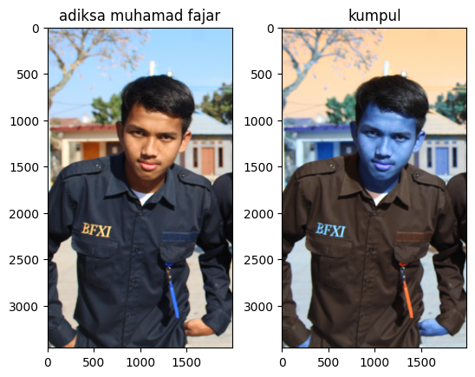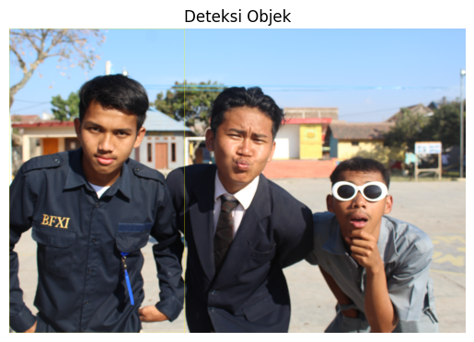

Pada percobaan ini menggunakan metode template matching seperti praktikum 6 dapat digunakan untuk mendeteksi sawit pada gambar seperti contoh pada PDF. Template yang sesuai dengan citra sawit dapat disiapkan dan dicocokkan dengan citra menggunakan teknik template matching. Keuntungan metode ini adalah kemudahannya dalam implementasi dan kemampuan untuk mendeteksi objek dengan karakteristik yang jelas seperti sawit. Namun, metode ini juga dapat sensitif terhadap perubahan skala, rotasi, atau pencahayaan, dan mungkin memerlukan penyesuaian template yang tepat agar memberikan hasil yang akurat.